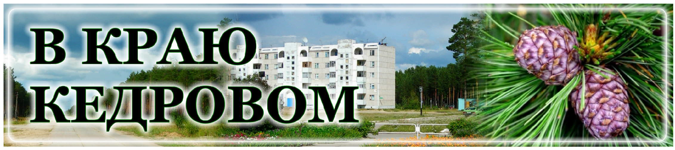
Газета г. Кедрового
№2(1769) четверг, 9 января 2025 г.

13 ÄÅÊÀÁÐß - ÄÅÍÜ ÐÎÑÑÈÉÑÊÎÉ ÏÅ×ÀÒÈ

Уважаемые сотрудники и ветераны средств массовой информации!

Поздравляем вас с профессиональным праздником - Днем российской печати!
Сегодня спектр медиа как никогда разнообразен и широк, наша жизнь ежедневно отражается, как в зеркале, не только в СМИ, но и тысячах различных публичных каналов и интернет-изданий. Мы переживаем поистине новые информационные времена.
Но и сегодня пресса остается, выразителем общественных и личных мнений, источником полезной и актуальной информации. В печатных и электронных материалах отражаются события повсед- невной жизни, из которых складывается история нашего муниципального образования.
Желаем всем, кто причастен к профессии, вдохновения, постоянного творческого поиска, успешной реализации новых идей и проектов. Счастья и благополучия вам и вашим близким!
Мэр города Кедрового Н.А. СОЛОВЬЕВА

Председатель Думы города Кедрового Л.В. ГОЗА

ÑÎÄÅÐÆÀÍÈÅ ÒÅÐÐÈÒÎÐÈÉ

С 29 декабря 2024 года по 08 января 2025 года - новогодние кани- кулы и нерабочие дни.
На территории нашего городского округа находится много бла- гоустроенных общественных территорий, которые не остались заб- рошенными и неухоженными в праздничные дни. Силами рабочих по благоустройству Администрации города Кедрового по мере необхо- димости проводились уборочные работы от снега и мусора площадей и тротуаров.
Призываем жителей и наших гостей не мусорить на всех общественных территориях во всех населенных пунктах, бережно относиться не только к ранее установленным объектам благоуст- ройства.
Администрация города Кедрового очередной раз убедительно просит родителей провести разъяснительные беседы со своими детьми об административной ответственности за порчу муниципального имущества.

Администрация города Кедрового
В КРАЮ КЕДРОВОМ
№2 (1769) 9 января 2025 г.
1

ÂÍÈÌÀÍÈÞ ÑÎÁÑÒÂÅÍÍÈÊÎÂ ÌÍÎÃÎÊÂÀÐÒÈÐÍÛÕ ÄÎÌÎÂ, ÍÀÕÎÄßÙÈÕÑß ÍÀ ÍÅÏÎÑÐÅÄÑÒÂÅÍÍÎÌ ÓÏÐÀÂËÅÍÈÈ

В связи с тем, что в г. Кедровом в 1-й мкр, д. 9; д. 10; д. 11; д. 12; д. 17; д. 20; д. 56; д. 57 находятся на непосредственном управлении, собственники обязаны самостоятельно исполнять функции управ- ления, а также обеспечивать надлежащее содержа- ние общего имущества в многоквартирном доме, в том числе выполнять работы по обслуживанию и ремонту собственными силами и (или) пос- ред- ством заключения договоров с лицами, оказываю- щими такие услуги и выполняющими работы.
В случае возникновения аварий собственники многоквартирного дома устраняют их последствия за счет собственных средств.

ÌÅÐÛ ÁÅÇÎÏÀÑÍÎÑÒÈ Â ÑËÓ×ÀÅ ÂÎÇÍÈÊÍÎÂÅÍÈß ÑÍÅÆÍÛÕ ÇÀÍÎÑÎÂ
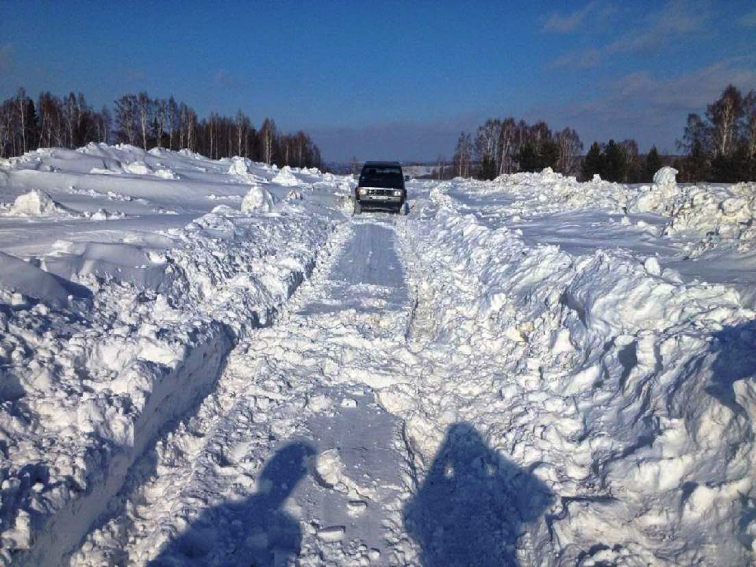
застигнутых в пути далеко от человеческого жилья. Занесенные снегом дороги, потеря видимости вызывают полное дезориентиро- вание на местности.
При следовании на автомобиле не следует пытаться преодолеть снежные заносы, необходимо остановиться, укрыть двигатель со стороны радиатора. Если есть возможность, автомобиль нужно установить двигателем в наветренную сторону. Периодически надо выходить из автомобиля, разгребать снег. Кроме того, не занесен- ный снегом автомобиль - хороший ориентир для поисковой группы.
Если в пути вместе окажутся несколько человек (на нескольких автомобилях), целесообразно собраться всем вместе и использо- вать один автомобиль в качестве укрытия.
В заметенной машине, как бы вы не замерзли, не запускайте дви- гатель. Выхлопные газы, выделяющиеся при работе двигателя и постоянно скапливающиеся в салоне автомобиля могут стать причиной трагического случая. Если вы хотите согреться, то выхо- дите на улицу и откапывайте выхлопную трубу так, чтобы газ из нее выходил в атмосферу, а не под автомобиль. Но только обязательно перед выходом обвяжитесь веревкой. Известно много случаев, когда человек, отойдя в пургу на полметра от собственной машины, мгновенно терял ориентировку.
Также держите в автомобиле канистру с горючим, аптечку, сухой паек, зарядное устройство для мобильного телефона, теплое одеяло и питьевую воду, спички, снежную лопату, веревку. Перед выездом,

Снежные заносы на дорогах, образованные в результате снего-
падов и метелей, могут серьезно затруднить движение автотранспорта. В случае предупреждения о возможных снежных заносах необходимо ограничить передвижение.
Особую опасность снежные заносы представляют для людей,
особенно на большие расстояния, каждый раз интересуйтесь прогно- зом погоды. Лучший способ избежать задержек из-за снежных заносов - не попадать в них!
При возникновении любой чрезвычайной ситуации звоните по телефону 101 или 112.

Главный специалист отдела ГО, ЧС и обеспечения Администрации г.Кедрового

ÏÐÅÇÈÄÅÍÒ ÐÎÑÑÈÉÑÊÎÉ ÔÅÄÅÐÀÖÈÈ Â.Â.ÏÓÒÈÍ ÎÁÚßÂÈË 2025-É ÃÎÄ ÃÎÄÎÌ ÇÀÙÈÒÍÈÊÀ ÎÒÅ×ÅÑÒÂÀ
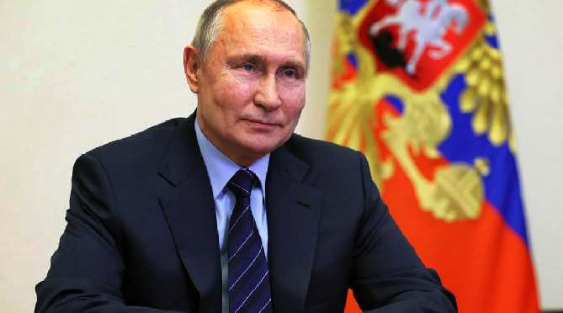
" В 2025 году мы будем отмечать 80-летие Великой Победы. В связи с этим предлагаю объявить 2025-й год Годом защитника Отечества. В честь наших героев и участников специальной военной операции сегодня и в память о подвигах всех наших предков, сражавшихся в разные исторические периоды за Родину", - заявил прези- дент в ходе заседания Госсовета по вопросам поддержки семей в РФ.
Год защитника Отечества учрежден во славу отцов, дедов и прадедов, сокрушивших нацизм.

ÈÇ ÒÎÌÑÊÀ Â ÇÎÍÓ ÑÂÎ ÎÒÏÐÀÂÈËÑß ÄÅÂßÒÛÉ "ÊÐÀÑÍÛÉ ÎÁÎÇ"

Четыре фуры с более чем 80 тоннами гуманитарного груза отпра- вилась на передовую в рамках 9-й гуманитарной миссии "Красный обоз. Томск - фронту".
Загрузка фур продолжалась более 11 часов. Волонтеры скомп- лектовали большую партию груза: автомобили, мотоциклы, сборные бани, пиломатериалы, блиндажные печи, маскировочные сети, ан- тидроновые одеяла, генераторы, окопные свечи, медикаменты, об- мундирование, строительный инструмент, личные посылки, и многое другое.
Кроме того, содружество "Маскировка для СВОих 70" подготови- ло новогодние подарки для детей Донбасса. В подшефный нашему региону Приазовский муниципальный округ Запорожской области от- правились подарки для участников акции "Елка желаний" от администрации Томской области.
В загрузке фур приняли участие представители регионального управления Росгвардии и других силовых ведомств, УФНС России по Томской области, волонтеры группы "Маскировка для СВОих 70" и с. Тахтамышево, бойцы студотрядов и другие неравнодушные жи- тели региона
"Спасибо каждому, кто в дни новогодних каникул нашёл время
на доброе дело! Низкий вам поклон. А нашим ребятам на передовой - скорейшего возвращения с Победой", - сказал губернатор Томской области Владимир Мазур.
Девятая гуманитарная миссия "Красный обоз. Томск - фронту" проходит при поддержке губернатора Томской области Владимира Мазура.

ÃÐÀÔÈÊ

проведения приема граждан в Местной общественной приемной Местного отделения
г. Кедрового Всероссийской политической партии "ЕДИНАЯ РОССИЯ" на январь 2025 года??

Дата приема | Время приема | Должность | ФИО | Способ связи
10.01.2025 | с 16:00 до 18:00 | Депутат Думы Кедрового седьмого созыва по трехмандатному  избирательному округу №2 | Гоза Лариса  Викторовна | 8-913-880-2185
 |  | Депутат Думы Кедрового седьмого созыва по четырехмандатному  избирательному округу №3 | Гоняева Валентина  Григорьевна | 8-913-872-1882
15.01.2025 | с 16:00 до 18:00 | Депутат Думы Кедрового седьмого созыва по четырехмандатному избирательному округу №3 | Борбат Павел Леонидович | 8-913-810-1614
 |  | Депутат Думы Кедрового седьмого созыва по трехмандатному  избирательному округу №1 | Тищенков Сергей  Владимирович | 8-913-801-6386
20.01.2025 | с 16:00 до 18:00 | Депутат Думы Кедрового седьмого созыва по трехмандатному избирательному округу №2 | Высыпкова Елена Витальевна | 8-913-880-5969
 |  | Депутат Думы Кедрового седьмого созыва по четырехмандатному  избирательному округу №3 | Копкилец Светлана  Константиновна | 8-913-804-3168
24.01.2025 | с 16:00 до 18:00 | Депутат Думы Кедрового седьмого созыва по трехмандатному избирательному округу №1 | Анисимкова Татьяна Владимировна | 8-913-854-0416
 |  | Депутат Думы Кедрового седьмого созыва по четырехмандатному  избирательному округу №3 | Макринский  Александр Николаевич | 8-913-110-6025
30.01.2025 | с 16:00 до 18:00 | Депутат Думы Кедрового седьмого созыва по трехмандатному  избирательному округу №1 | Дроздов Константин  Вячеславович | 8-923-424-5103
 |  | Депутат Думы Кедрового седьмого созыва по трехмандатному  избирательному округу №2 | Синицына Надежда  Валерьевна | 8-913-851-9348
Местное отделение г. Кедрового Партия «ЕДИНАЯ РОССИ»

ÊÀÊÈÌ ÎÁÐÀÇÎÌ ÏÎÃÀÑÈÒÜ ÇÀÏÈÑÜ Â ÅÃÐÍ Î ÍÅÂÎÇÌÎÆÍÎÑÒÈ ÃÎÑÓÄÀÐÑÒÂÅÍÍÎÉ ÐÅÃÈÑÒÐÀÖÈÈ ÏÐÀÂÀ ÁÅÇ ËÈ×ÍÎÃÎ Ó×ÀÑÒÈß ÏÐÀÂÎÎÁËÀÄÀÒÅËß


В последнее время собственники недвижи- мого имущества, опа- саясь за свои объекты недвижимости, пользу- ются таким способом за- щиты прав, как запрет со- вершать любые регист-
рационные действия с недвижимостью без личного участия соб- ственника или его законного представителя (родителя, опекуна, ис- полнительного органа юридического лица). Для этого собственник недвижимости обращается в Росреестр с соответствующим заяв- лением.
Наличие в Едином государственном реестре недвижимости (далее - ЕГРН) записи о невозможности государственной регистра- ции без личного участия правообладателя является основанием для возврата без рассмотрения заявления, представленного иным лицом (не являющимся собственником объекта недвижимости или его законным представителем) на государственную регистрацию перехода, ограничения ( обременения), прекращения права на соответствующий объект недвижимости.
При этом, запись в ЕГРН о невозможности государственной реги- страции без личного участия собственника объекта недвижимости (его законного представителя) не препятствует осуществлению государственной регистрации перехода, прекращения, ограничения права и обременения объекта недвижимости, если основанием для государственной регистрации права является вступившее в законную силу решение суда, а также требование судебного пристава-исполнителя в случаях, предусмотренных законодательством. Например, наложенный собственником запрет на регистрацию без личного участия не поможет в случае банкротства собственника и последующей реализации его недви- жимости или при продаже заложенной недвижимости с торгов на основании решения суда по иску кредитора.
Кроме этого, запись в ЕГРН о невозможности государственной регистрации без личного участия собственника объекта недвижи-

мости (его законного представителя) погашается "автоматически":
- на основании решения государственного регистратора прав (без заявления собственника, его законного представителя) одновремен- но с осуществляемой государственной регистрацией перехода, прекращения права собственности при личном участии указанного собственника (его законного представителя),
- в случае смерти собственника объекта недвижимости прекратить действие запрета сможет новый собственник, который вступил в права наследования.
Если же возникла ситуация, что нужно "снять" отметку о запрете регистрации без личного участия собственника и, например, продать недвижимость через представителя, то в данном случае законода- тель указывает еще на одно основание для погашения записи о невозможности государственной регистрации права без личного участия правообладателя - это заявления собственника (его законного представителя) об отзыве ранее представленного заявления о невозможности регистрации.
Для этого собственнику (его законному представителю) необходимо предоставить заявление:
- лично, обратившись в Томский областной многофункциональный центр по предоставлению государственных и муниципальных услуг (МФЦ). С графиком работы МФЦ Вы можете ознакомиться на сайте http://www.md.tomsk.ru. Региональный центр телефонного обслуживания: 8-800-350-08-50, 602-999;
- в электронной форме через Интернет, в том числе через Единый портал госуслуг или сайт Росреестра.
"При этом, если собственник планирует совершать сделки со своим недвижимым имуществом с помощью представителя, то погасить запись в ЕГРН о невозможности регистрации без личного участия собственника необходимо заранее, до совершения сделки с недвижимым имуществом"- пояснила заместитель руководителя Управления Росреестра по Томской области Елена Ковальчук.

Пресс-служба Управления Росреестра по Томской области

- ßÍÂÀÐß
Ï

ÎÍÅÄÅËÜÍÈÊ
05.00 Доброе утро
0+
09.00, 13.00, 16.00,
03.00 Новости
09.10 Модный приговор 0+
10.05 Жить здорово! 16+

13 - 19
ßÍÂÀÐß
ÏÐÎÃÐÀÌÌÀ
ÒÂ
13.25 Чрезвычайное проис-



шествие 16+
14.00 Место встречи 16+
16.45 За гранью 16+
17.50 ДНК 16+
20.00 Х/ф "ПЕРВЫЙ ОТДЕЛ"
16+
22.15, 00.00 Т/с "ШЕФ. ИГРА
НА ПОВЫШЕНИЕ" 16+
01.55 Х/ф "ПО СЛЕДУ ЗВЕ-

10.55, 13.30 Х/ф "КАРНА-
ВАЛ" 12+
14.10 Подкаст.Лаб 16+
23.45 К 80-летию Максима Дунаевского. "Я никогда не
жил по расчету" 12+
13.00 Наши 12+
14.55 Т/с "КУЛАГИНЫ" 16+
17.30 Малахов 16+
РЯ" 16+

Ï

17 ßÍÂÀÐß

15.00, 18.20 Информацион-
ный канал 16+
16.15 Давай поженимся! 16+
17.05 Мужское / Женское 16+
18.00 Вечерние новости
19.25 АнтиФейк 16+
19.50 Пусть говорят 16+
21.00 Время
21.45 Т/с "АРБАТСКИЕ ТАЙ- НЫ" 16+
22.45 Большая игра 16+

23.45, 03.05 Новогодняя ночь на Первом. "30 лет вместе" 16+

05.00 Утро России 12+
09.00, 11.00, 14.00, 17.00,
20.00, 03.00 Вести
09.30, 14.30, 21.10 Местное
время. Вести-Томск
09.55 О самом главном 12+
11.30, 18.30 60 минут 12+
13.00 Наши 12+
14.55 Т/с "КУЛАГИНЫ" 16+
17.30 Малахов 16+
21.30 Т/с "СКЛИФОСОВС-
КИЙ" 12+
23.30 Вечер с Владимиром Соловьёвым 12+
02.10, 03.30 Т/с "ДОКТОР
РИХТЕР" 16+

04.35, 08.25, 10.35 Х/ ф "МОРСКИЕ ДЬЯ- ВОЛЫ. СМЕРЧ. СУДЬБЫ" 16+
08.00, 10.00, 13.00,
16.00, 19.00, 23.35 Сегодня
00.50, 03.05 Подкаст.Лаб 16+

05.00 Утро России 12+
09.00, 11.00, 14.00, 17.00,
20.00, 03.00 Вести
09.30, 14.30, 21.10 Местное
время. Вести-Томск
09.55 О самом главном 12+
11.30, 18.30 60 минут 12+
13.00 Наши 12+
14.55 Т/с "КУЛАГИНЫ" 16+
17.30 Малахов 16+
21.30 Т/с "СКЛИФОСОВС-
КИЙ" 12+
23.30 Вечер с Владимиром Соловьёвым 12+
02.10, 03.30 Т/с "ДОКТОР
РИХТЕР" 16+

04.35, 08.25, 10.35 Х/ ф "МОРСКИЕ ДЬЯ- ВОЛЫ. СМЕРЧ. СУДЬБЫ" 16+
08.00, 10.00, 13.00,
16.00, 19.00, 23.35 Сегодня
13.25 Чрезвычайное проис-
шествие 16+
14.00 Место встречи 16+
16.45 За гранью 16+
17.50 ДНК 16+
20.00 Х/ф "ПЕРВЫЙ ОТДЕЛ"
16+
22.15, 00.00 Т/с "ШЕФ. ИГРА
НА ПОВЫШЕНИЕ" 16+
00.55 Т/с "ЗОЛОТОЕ ДНО"
16+
21.30 Т/с "СКЛИФОСОВС-
КИЙ" 12+
23.30 Вечер с Владимиром Соловьёвым 12+
02.10, 03.30 Т/с "ДОКТОР
РИХТЕР" 16+

04.35, 08.25, 10.35 Х/ ф "МОРСКИЕ ДЬЯ- ВОЛЫ. СМЕРЧ. СУДЬБЫ" 16+
08.00, 10.00, 13.00,
16.00, 19.00, 23.35 Сегодня
13.25 Чрезвычайное проис-
шествие 16+
14.00 Место встречи 16+
16.45 За гранью 16+
17.50 ДНК 16+
20.00 Х/ф "ПЕРВЫЙ ОТДЕЛ"
16+
22.15, 00.00 Т/с "ШЕФ. ИГРА
НА ПОВЫШЕНИЕ" 16+
01.55 Х/ф "ДВОЙНОЙ БЛЮЗ"
16+
×
16 ßÍÂÀÐß

ÅÒÂÅÐÃ
05.00 Доброе утро
0+
09.00, 13.00, 16.00,
03.00 Новости
09.10 Модный приговор 0+
10.05 Жить здорово! 16+
10.55, 13.20, 18.20 Информа-
ционный канал 16+
16.15 Давай поженимся! 16+
17.05 Мужское / Женское 16+
18.00 Вечерние новости
ßÒÍÈÖÀ
05.00 Доброе утро
0+
09.00, 13.00, 16.00
Новости
09.05 Модный приго-
вор 0+
09.55 Жить здорово! 16+
10.45, 13.20, 15.00 Информа-
ционный канал 16+
14.30 АнтиФейк 16+
16.15 Давай поженимся! 16+
17.05 Мужское / Женское 16+
18.00 Вечерние новости
18.40 Человек и закон 16+
19.45 Поле чудес 16+
21.00 Время
21.45 "Фантастика". Следую-
щий уровень 12+
23.40 Спецпроект. "30 лет
вместе" 16+
01.30 Подкаст.Лаб 16+

05.00 Утро России 12+
09.00, 11.00, 14.00, 17.00,
20.00 Вести
09.30, 14.30, 21.10 Местное
время. Вести-Томск
09.55 О самом главном 12+
11.30, 18.30 60 минут 12+
13.00 Наши 12+
14.55 Т/с "КУЛАГИНЫ" 16+
17.30 Прямой эфир 16+
21.30 Один в один 12+
00.30 Истории Большой Стра- ны 12+
01.30 Х/ф "КОГДА НА Юг

13.25 Чрезвычайное проис-
шествие 16+
14.00 Место встречи 16+
15 ßÍÂÀÐß


ÐÅÄÀ
Ñ
19.25 АнтиФейк 16+
19.50 Пусть говорят 16+
21.00 Время
УЛЕТЯТ ЖУРАВЛИ…" 16+
04.40, 06.10, 08.25,
10.35 Х/ф "МОРС-

16.45 За гранью 16+
17.50 ДНК 16+
20.00 Х/ф "ПЕРВЫЙ ОТДЕЛ"
16+
22.15, 00.00 Т/с "ШЕФ. ИГРА
НА ПОВЫШЕНИЕ" 16+
00.55 Т/с "ЗОЛОТОЕ ДНО"
16+
- ßÍÂÀÐß
Â

ÒÎÐÍÈÊ
05.00 Доброе утро
0+
09.00, 13.00, 16.00,
03.00 Новости
09.10 Модный приговор 0+
10.05 Жить здорово! 16+
10.55, 13.20, 18.20 Информа-
ционный канал 16+
16.15 Давай поженимся! 16+
17.05 Мужское / Женское 16+
18.00 Вечерние новости
19.25 АнтиФейк 16+
19.50 Пусть говорят 16+
21.00 Время
21.45 Т/с "АРБАТСКИЕ ТАЙ- НЫ" 16+
22.45 Большая игра 16+
05.00 Доброе утро
0+
09.00, 13.00, 16.00,
03.00 Новости
09.10 Модный приговор 0+
10.05 Жить здорово! 16+
10.55, 13.20, 18.20 Информа-
ционный канал 16+
16.15 Давай поженимся! 16+
17.05 Мужское / Женское 16+
18.00 Вечерние новости
19.25 АнтиФейк 16+
19.50 Пусть говорят 16+
21.00 Время
21.45 Т/с "АРБАТСКИЕ ТАЙ- НЫ" 16+
22.45 Большая игра 16+
23.45 Шоу Вована и Лексуса 16+
00.45, 03.05 Подкаст.Лаб 16+

05.00 Утро России 12+
09.00, 11.00, 14.00, 17.00,
20.00, 03.00 Вести
09.30, 14.30, 21.10 Местное
время. Вести-Томск
09.55 О самом главном 12+
11.30, 18.30 60 минут 12+
21.45 Т/с "АРБАТСКИЕ ТАЙ- НЫ" 16+
22.45 Большая игра 16+
23.45, 03.05 Подкаст.Лаб 16+

05.00 Утро России 12+
09.00, 11.00, 14.00, 17.00,
20.00, 03.00 Вести
09.30, 14.30, 21.10 Местное
время. Вести-Томск
09.55 О самом главном 12+
11.30, 18.30 60 минут 12+
13.00 Наши 12+
14.55 Т/с "КУЛАГИНЫ" 16+
17.30 Малахов 16+
21.30 Т/с "СКЛИФОСОВС-
КИЙ" 12+
23.30 Вечер с Владимиром Соловьёвым 12+
02.10, 03.30 Т/с "ДОКТОР
РИХТЕР" 16+
04.35, 08.25, 10.35 Х/ ф "МОРСКИЕ ДЬЯ- ВОЛЫ. СМЕРЧ. СУДЬБЫ" 16+
08.00, 10.00, 13.00,
16.00, 19.00, 23.35 Сегодня
КИЕ ДЬЯВОЛЫ. СМЕРЧ. СУДЬБЫ" 16+
08.00, 10.00, 13.00, 16.00,
19.00 Сегодня
13.25 Чрезвычайное проис-
шествие 16+
14.00 Место встречи 16+
16.45 ДНК 16+
17.55 Жди меня 12+
20.00 Х/ф "ПЕРВЫЙ ОТДЕЛ"
16+
22.15 Т/с "ШЕФ. ИГРА НА ПО- ВЫШЕНИЕ" 16+
00.15 Своя правда 16+
02.00 Захар Прилепин. Уроки русского 12+
02.35 Инфощит 16+

03.05 Х/ф "ЧУЖОЙ ДЕД" 16+
18 ßÍÂÀÐß
Ñ

ÓÁÁÎÒÀ
06.00 Доброе утро.
Суббота 12+
09.00 Умницы и ум- ники 12+
09.45 Слово пастыря 0+
10.00, 12.00, 15.00 Новости

10.15 К 80-летию Максима Дунаевского. "Я никогда не жил по расчету" 12+
11.05 Играем свадьбу! 12+
12.05 Х/ф "МЭРИ ПОППИНС, ДО СВИДАНИЯ" 0+
15.20 Спецпроект. "30 лет
вместе" 16+
16.55 Кто хочет стать милли- онером? 12+
18.00 Вечерние новости
18.20 Народный ледниковый
0+
21.00 Время
21.35 Сегодня вечером 16+
23.35 Треугольник 18+
02.15 Подкаст.Лаб 16+

05.00 Утро России. Суббота 12+
08.00 Вести. Местное время. Суббота
08.35 По секрету всему све- ту 12+
09.00 Формула еды 12+
09.25 Пятеро на одного 12+
10.10 Сто к одному 12+
11.00, 14.00, 17.00, 20.00 Ве-
сти
11.50 Доктор Мясников 12+
12.55 Судьба человека с Бо- рисом Корчевниковым 12+
14.30, 20.50 Местное время. Вести-Томск
14.50 Юмор! Юмор! Юмор!!! 16+
17.50 Привет, Андрей! 12+
21.00 Х/ф "МОРЕ. СОЛНЦЕ. СКЛИФОСОВСКИЙ" 12+
00.40 Х/ф "БИЕНИЕ СЕРД- ЦА" 16+
03.55 Х/ф "НА ВЫДОХЕ" 16+

04.45 Х/ф "МОРС- КИЕ ДЬЯВОЛЫ. СМЕРЧ. СУДЬБЫ" 16+
06.20 Жди меня 12+
07.20 Смотр 0+
08.00, 10.00, 16.00 Сегодня
08.20 Поедем, поедим! 16+
09.20 Едим дома 0+
10.20 Главная дорога 16+
11.00 Живая еда с Сергеем Малозёмовым 12+
12.00 Квартирный вопрос 0+
13.00 Основано на реальных событиях 16+
15.00 Своя игра 0+
16.20 ЧП. Расследование 16+
17.00 Следствие вели... 16+
19.00 Центральное телевиде-
ние 16+
20.20 Х/ф "САРМАТ" 16+
00.00 Эльчин Азизов. Опера без бабочки (кат16+) 16+
01.40 Х/ф "ЧИСТА ВОДА У ИСТОКА" 16+
11.05 Повара на колесах 12+
12.15, 15.15 Крещение Руси
12+
16.10 Горячий лед. Фигурное катание. Чемпионат России по прыжкам 2025 г. Трансляция из Санкт-Петербурга 0+
18.00 Вечерние новости
19.00, 23.00 Три аккорда. Но-
вогодний выпуск 16+
21.00 Время
00.10 Х/ф "СВЯТАЯ ПАРА- СКЕВА. КРЕСТ В ПУСТЫНЕ" 16+

05.35, 01.35 Х/ф "ПРОСТИТЬ
ЗА ВСЁ" 12+
07.20 В кругу друзей 12+
08.00 Вести. Местное время. Воскресенье
08.35 Когда все дома 12+
09.25 Утренняя почта 12+
10.10 Сто к одному 12+
11.00, 14.00, 17.00 Вести
11.50 Большие перемены 12+
12.50 Судьба человека с Бо- рисом Корчевниковым 12+
14.30 Местное время. Вести- Томск
15.00 Парад юмора 16+
17.50 Песни от всей души 12+
20.00 Вести недели
22.30 Москва. Кремль. Путин 12+
23.00 Воскресный вечер с Владимиром Соловьёвым 12+
04.50 Х/ф "МОРС- КИЕ ДЬЯВОЛЫ. СМЕРЧ. СУДЬБЫ" 16+
06.30 Центральное
телевидение 16+
08.00, 10.00, 16.00 Сегодня
08.20 У нас выигрывают! 12+
10.20 Первая передача 16+
11.00 Чудо техники 12+
12.00 Дачный ответ 0+
13.00 НашПотребНадзор 16+
14.00 Однажды... 16+
15.00 Своя игра 0+
16.20 Человек в праве с Ан- дреем Куницыным 16+
17.00 Следствие вели... 16+
18.00 Новые русские сенса- ции 16+
19.00 Итоги недели
20.20 Ты не поверишь! 16+
21.30 Х/ф "МАСТЕР И МАР- ГАРИТА" 16+
00.45 Основано на реальных событиях 16+
04.10 Таинственная Россия
16+

Ï Î Ç Ä Ð À Â Ë ß Å Ì !

Третьякова Леонида Яковлевича с 75-летием!
Торжественно поздравляем с замечательным юбилеем! 75 лет - это целая жизнь,
наполненная интересными событиями и значимыми свершениями.
Желаем самого крепкого здоровья.
Пусть в сердце всегда горит огонь, а в душе никогда не погаснут мечты.
Радости Вам, счастья и бодрого настроения!

Городской совет ветеранов





19 ßÍÂÀÐß
ÏÀÑÑÀÆÈÐÑÊÈÅ ÏÅÐÅÂÎÇÊÈ
Ê
ИП АКИМОВ М.М. "Каролина". Ежедневные пассажирские перевозки по маршруту Кедровый - Томск - Кедровый на микроавтобусе "ToyotaRegius". Выдаются билеты, электронные чеки.
Цена билета взрослого 2500 рублей, детского - 2300 рублей.
Предварительная запись по телефону диспетче- ра: 8-913-885-8231.

ИП "Верхунова Александра Георгиевна". Ежедневные пассажирские перевозки на а/м Газель по маршруту Томск - Кедровый - Томск. Выдаются билеты, кассовые чеки.
Стоимость проезда составляет 2500 рублей.
Детям до 7 лет 2300 рублей.
Телефон диспетчера: 8-913-800-0587.

На правах рекламы
Â

ÎÑÊÐÅÑÅÍÜÅ
06.00, 10.00, 12.00,
15.00 Новости
06.10, 02.35 Подкас-
т.Лаб 16+
06.50 Играй, гармонь люби- мая! 12+
07.35 Часовой 12+
08.05 Здоровье 16+
09.10 Непутевые заметки 12+
09.30 Мечталлион. Нацио-
нальная Лотерея 12+
10.15 Жизнь других 12+

ÎÁÛ×ÀÈ È ÒÐÀÄÈÖÈÈ ÑÒÀÐÎÃÎ ÍÎÂÎÃÎ ÃÎÄÀ

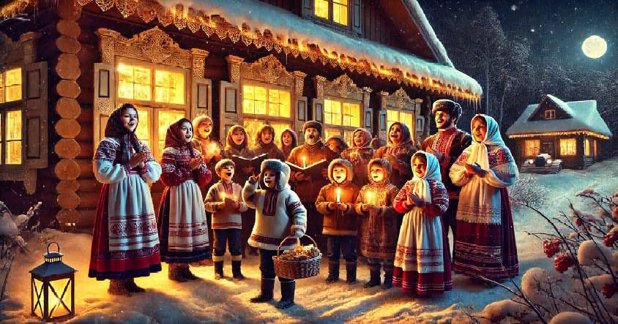
Старый Новый год - праздник с традициями старых времен и совре- менных привычек. Для большинства это прекрасный повод отметить любимый праздник во второй раз.
В России Новый год по старому стилю отмечается в ночь с 13 на 14 января. Официальным праздником в нашей стране он не является, тем не менее он очень любим миллионами россиян.
Понятие "Старый Новый год"
Старый Новый год появился в нашем
календаре в связи со сменой летоисчисления, когда пришедшие к власти большевики 14 февраля 1918 года перевели страну с юлиан- ского календаря на григорианский. Разница между календарями со- ставляла 13 дней.
До перехода на новый календарь в России 14 января отмечали Васильев день. В этот день Православная Церковь празднует Обрезание Господне и чтит память Святого Василия Великого.
Были у праздника и другие названия: Василий Свинятник, Свиной праздник - Василий считался покровителем свиноводства и земледелия.
Традиции и обычаи празднования Старого Нового года
Очень ярким украшением праздника были щедривки, колядки и посевалки. Щедровать ходили только до полуночи, пока не разгуля- лась нечистая сила. Молодые парни в масках вечером 13 января с шутками и прибаутками разыгрывали действо - "водили Меланку". Одного из парней наряжали в женские одежды - символ Меланки, а компанию ему составляли коза - символ достатка и богатства, баба с дедом, казак, цыган, еврей, врач, медведь, журавль и пр. Девушки тоже изображали невесту Меланку и ее жениха Василия. Всей этой веселой компанией ходили по дворам и щедровали.
Но не пустить в дом щедровальников считается плохой приме- той. Ведь именно с щедрующими в жилище приходит добро.
Сжигание обрядового снопа соломы - "Дидуха" - самая интерес- ная традиция этой ночи. После завершения щедрования на перекрестке поджигали сноп. Когда основное пламя уменьшалось, молодежь начинала прыгать через костер, очищаясь от общения с нечистой силой. Все действие сопровождалось песнями, танцами и частушками.
А на рассвете следующего дня с зерном в рукавицах и сумках ходили по домам родных и друзей посевальщики. У этого обычая есть свои правила: посевать могут только лица мужского пола, потому что считалось, что девушки счастье принести не могут. Зай- дя в дом, посевающий сыплет зерном и приветствует домочадцев с пожеланиями счастья, здоровья и богатства. Щедрее всех было принято одаривать первого гостя. Кстати, выбрасывать разбросан- ное зерно нельзя - его тщательно собирали и хранили до посева.
Обязательными атрибутами этого праздника на Руси являлись:
- запекание молодого поросенка;
- щедрая кутья (символизировала окончание поста);
- вареники с сюрпризами;
- блины и пироги. Ими благодарили тех, кто приходил колядовать. А также в этот вечер готовили:
- зайца, который означал скорость и успех в делах;
- петуха, который говорил о легкости и свободе.
Вечер 14-го января называли Щедрый вечер - люди проявляли щедрость во всем, хозяйки накрывали пышные столы, соревнуясь друг с другом. Считалось, что того, кто накроет самый лучший стол, весь год будет преследовать удача. Традиционными блюдами были каша с мясом или салом, различные пироги и блины. Очень ценились блюда из свинины: холодец, жаркое, пироги со свининой.
На Старый Новый год готовят кутью, которая называется "щед- рой", которую было принято заправлять салом и мясом - скоромни- ной. При приготовлении кутьи существовало много поверий и примет. Готовить ее начинали с раннего утра. Крупу для кутьи насыпала самая старая женщина семьи, а воду из колодца должен был принести самый взрослый мужчина дома. Крупа из амбара доставалась 13 января в два часа ночи. Притрагиваться к ней было нельзя, чтобы не изменить свое будущее. Когда готовили кашу, женщина размешивала ее, приговаривая особые слова, а все члены семьи садились вокруг и ждали результата.
Если каша выходила из горшка, это сулило беду всему дому, поэтому никто ее не ел. Самой плохой приметой считалось, если лопался горшок, так как это сулило болезни. Много пенки сверху пред- вещало пустые хлопоты. Если плохая примета сбывалась, варево нужно было выбросить с горшком в прорубь. Наваристая вкусная каша означала урожай и счастье всем домочадцам и ее надо было съесть дочиста. Кутья в щедрый вечер ставилась в красный угол - на покути.
На Старый Новый год к ужину садились всей семьей, очень
важно, чтобы все были в чистой одежде. А после ужина было принято у всех про- сить прощение за возможные обиды, чтобы встретить Новый год в согласии.
В некоторых регионах подавали варени- ки с особой начинкой, по которой делались предсказания на будущий год:
- вареник с вишней - к искушению;
- с капустой - к деньгам;
- с кольцом - к свадьбе;
- с нитками - к дальней дороге;
- с пуговицей - к обновке;
- с солью - к огорчению;
- с монетами - к богатству;
- с сахаром - к сладкой жизни;
- с перцем - к острым ощущениям;
- с фасолью - к детям.
Вечер не спроста назывался Щедрым - столы ломились от заку- сок, а ограничений на количество съеденного не было. Старались наесться "от пуза", чтобы и год был сытым, щедрым, добрым.
В современном мире одним из главных обычаев в этот день является традиция лепить вареники с сюрпризом. Начинкой может быть все, что угодно. Главное, предупредить гостей о "волшебной" начинке.
Приметы в Старый Новый год
Считается, что "как встретишь Новый год, так его и проведешь",
- это относится и к празднованию старого Нового года. А потому в этот день надо накрывать праздничные столы, надевать красивые вещи, исключить все ссоры и негатив, и дарить друг другу только улыбки и хорошее настроение.
Первой 14 января в дом вошла девушка - к беде.
По поверью, нельзя считать мелкие монеты - это сулит слезы весь следующий год.
Меланка была теплой, то лето будет хорошим.
Не желательно давать в долг - иначе сам весь будущий год в долгах будешь.
Иней на деревьях означал урожайный год.
Не рекомендуется выносить мусор - счастье вынесешь. И убор- ку в этот день тоже проводить не стоит. Лучше сделать ее накануне.
Услышать утром необычный звон было вестью о возможном пополнении.
Нельзя произносить слово "тринадцать", так как это может навлечь беду.
Хорошей приметой считалось, если в дом зайдет человек из многодетной семьи - он принесет достаток и благополучие на весь грядущий год.
Туман в Васильев день - к урожаю.
Ясное и звездное небо в ночь на Василия - к урожаю ягод. Чтобы предстоящий год не был несчастным и одиноким,
девушкам не рекомендуется встречать праздник в сугубо женской компании.
Если ночью была пурга или метель, считалось, что год будет беспокойным.
Если на святого Василия стоит морозная малоснежная погода, значит, хлеба уродятся.
Обязательно задабривали домашний скот, чтобы Новый год для них был спокойным и плодовитым.
Современный Старый Новый год
Сейчас праздновать принято так же, как в новогоднюю ночь. Считается, в Старый Новый год нужно успеть то, что не получилось осуществить 1 января.
Например:
загадать желание, предварительно написав его на салфетке, которую сжигают и бросают в шампанское;
посмотреть концерты и письма, которые еще не успели посмотреть;
отправить поздравления на Старый Новый год родным и близким с повторным пожеланиями добра и здоровья;
положить подарки, о которых ранее забыли под новогоднюю елочку, после чего ее можно убрать.
Этот праздник уважают люди, которым часто приходится рабо- тать в новогоднюю ночь. А еще это прекрасный повод воплотить в жизнь свои идеи, загадать еще одно желание и просто от души повеселиться.
Если современные традиции разбавить народными обрядами, можно устроить просто незабываемый праздник.
В силах каждого красиво поздравить родных, друзей с оригиналь- ным праздником - Старым Новым годом. Для этого достаточно познакомиться с обычаями и выучить несколько песенок.
Сделайте скучные праздники красочными, душевными, сказоч- ными, пожелав своим близким добра, любви, богатства, здоровья, таким оригинальным способом.

ÝÒÎ ÈÍÒÅÐÅÑÍÎ

13 января День печати
ÏÐÀÇÄÍÈÊÈ ÍÀ ÍÅÄÅËÞ
тельства. А сами следователи в шутку говорят, что 15 января отмечают свой "день независимости".

В 1703 году по указу Петра І в России впервые вышла газета "Ведомости". Ее издавали и в Москве, и в северной "столице" России - Санкт-Петербурге, причем название не было постоянным: то "Российские ведомости", то просто "Ведомости", а то и "Ведомости Московские". Развитие газетного дела шло полным ходом - уже в 1914 году зарегистрировали больше 3 тыс. названий.
В советское время, после 1917 г. , день печати отмечали 5 мая - этой датой вышла в свет газета "Правда". Но после распада СССР в 1991 году специальным Постановлением Президиума ВС Российской Федерации праздник переиме- новали с "Дня советской печати" на "День российской печати" и перенесли на 13 января - именно в этот день в 1703 году была издана газета "Ведомости".

14 января
Старый Новый год
Старый Новый год вряд ли когда-нибудь станет официальным календарным праздником, но его традицион- но отмечают во многих странах в ночь с 13 на 14 января. Две встречи Нового года появились по причине перехода с юлианского календаря на действующий григорианский, разница между которыми составляет ровно 13 дней. В то, что новогодний праздник продолжают отмечать по старому стилю, внесла свою лепту православная церковь - она отказалась переходить на новое летоисчисление и продол- жила жить по юлианскому календарю.
Для современных людей Старый Новый год - дополни- тельная возможность отметить любимый праздник, собрать- ся с друзьями и поверить в чудеса. Этой дате приписыва- ют особые магические свойства, поэтому ровно в полночь стоит еще раз загадать свое сокровенное желание.

14 января Васильев День
Когда-то очень давно, еще в начале двадцатого века, Русская Православная церковь проявила удивительную стойкость - несмотря на то, что весь Советский Союз пере- шел на григорианский календарь, Церковь продолжала использовать старый юлианский. В результате у нас в России есть уникальное явление: два Новых года в году. Да-да, именно так: Старый Новый год (14 января - в наро- де Васильев день), у нас освящен столетними традиция- ми. Он существовал еще с начала христианства на Руси (хотя тогда и назывался по другому), а может, и намного раньше - когда никто здесь не слышал ни об Иисусе,
ни о Василии Великом.
Обычаи этого праздника своеобразны: на вечер 13 янва- ря наши предки обязательно готовили зажаренного поро- сенка. Дети и подростки ходили по домам "колядовать", получая взамен от хозяев пироги и разные другие вкуснос- ти, а еще выпеченные из муки фигурки животных - чтобы наступающий год был щедрым и урожайным. Наколядо- ванное потом съедалось самими колядовавшими: они со- бирались в какой-нибудь избушке, доставали еще к уго- щению выпивку и праздновали по-своему - с песнями, танцами, загадыванием загадок и всеобщим весельем.
Помнили и о церкви: кое-где в России в церковный при- ход селяне, каждый по своему достатку, привозили свинью - кто целую, кто половину, кто еще меньше. Из голов потом варились щи и съедались всей общиной, а остальное мясо принадлежало духовенству: продадут- и есть деньги на нужды прихода.

15 января
День следственного комитета РФ
15 января 2011 года Следственный комитет был выведен из состава Прокуратуры, и именно этот день теперь приня- то считать профессиональным праздником следователей. Хотя, история этой профессии уходит своими корнями аж в 1713, когда в России появились майорские и следствен- ные канцелярии, подчинялись которые лично Петру I. Неза- висимые органы беспристрастно разбирали дела в отноше- нии любых лиц.
И вот в 2011 году идея Петра I получила свое второе рождение. Следственный комитет РФ подчиняется теперь непосредственно главе государства. А это дает возмож- ность сотрудникам вести разбирательства, несмотря на ранги и регалии участников того или иного разбира-

18 января
Крещенский сочельник
Крещенский сочельник - это преддверие большого церковного праздника Крещения Господнего. В этот день совершается первое Великое освящение воды, которая обладает целебными и чудодейственными свойствами. В ночь с 18 на 19 января вся вода на планете становится не просто живительной влагой, а ее способности могут быть самыми невероятными! Эта освященная вода не портится со временем, где бы ее не хранили. По сравнению с обыч- ной водой, которая спустя несколько дней начинает изда- вать неприятный запах, эта вода остается кристально свежей и через год! В старину многие умывались снегом в этот день, веря, что он поможет избавиться от тяжких неду- гов. Девушки использовали его как косметическое сред- ство для отбеливания лица, а талую воду - в качестве це- лебных компрессов. Интересным фактом является то, что капля освященной воды наделяет такими же свойствами и обычную воду, поэтому и появилось выражения "Капля святыни море освятит!". По приданиям, накануне Крещения Господнего люди обращались к Богу с просьба- ми, которые он выполнял, если они были искренними.
Очень хочется, чтобы человеческие дела и помыслы были такими же чистыми, как вода в Крещенский сочель- ник, однако это под силу только нам самим, поэтому стоит задуматься над своими поступками!

19 января Крещение Господне
Крещение - один из наиболее важных праздников православной церкви, он приходится на ночь с 18 по 19 января. Согласно библейским писаниям, именно в этот день крестился в водах Иордана Иисус Христос, а в момент крещения на землю явился Бог Отец. Отсюда еще одно распространенное название праздника - Богоявление.
В Крещение во всех храмах и водоемах, предназначен- ных для праздничного омовения, святят воду. Крещенская вода не теряет своих свойств более года, верующие используют ее для лечения от болезней и очищения жилища. Чтобы очистить душу от грехов, христиане погружаются в открытые водоемы в специально оборудо- ванных для этого местах. Здесь же проходят символичные церковные службы.

19 января День супруга
Традиционный для Исландии День супруга, который они отмечают 19 января, к россиянам не имеет непосредствен- ного отношения. Тем не менее, почему бы суровой зимой не оказать знак внимания любимому мужу, не сделать в этот день приятный сюрприз и не вручить ему подарок? Конечно, если следовать исландской традиции, то для начала в этот день муж должен встать поутру, надеть только одну штанину брюк и так проскакать вокруг своего двора.

Таким образом, исландские мужчины задабривают суровый месяц Торри, который наступает в это время. Но даже в этой стране ритуал уже ушел в прошлое, а вот праздник остался. А раз есть повод, то будем в этот день особенно ласковы и внимательны с мужьями, подадим им кофе в постель и сделаем подарок, создадим атмосферу счастья и радости. Пусть они почувствуют, что не только исландские женщины умеют любить своих мужчин.

ÑÏÎÐÒ - ÍÎÐÌÀ ÆÈÇÍÈ

ÐÎÆÄÅÑÒÂÅÍÑÊÈÅ ËÛÆÍÛÅ ÃÎÍÊÈ
Новогодние каникулы для любителей зимних видов спорта проходили под знаком здорового образа жизни.
Для любителей лыжного спорта 6 января в Кедровом прошли традиционные "Рождественские лыжные гонки".Гонка состоялась в рамках объявленной президентом декады спорта и здоровья, которая проходила в России с 1 по 8 января.
Это мероприятие стало началом лыжного сезона, объединяя людей разных возрастов, которых связывает любовь к спорту и активному отдыху.
Поздравляем участников и победителей соревнований!
Приглашаем всех жителей муниципального округа посетить нашу замечательную городскую лыжную трассу.
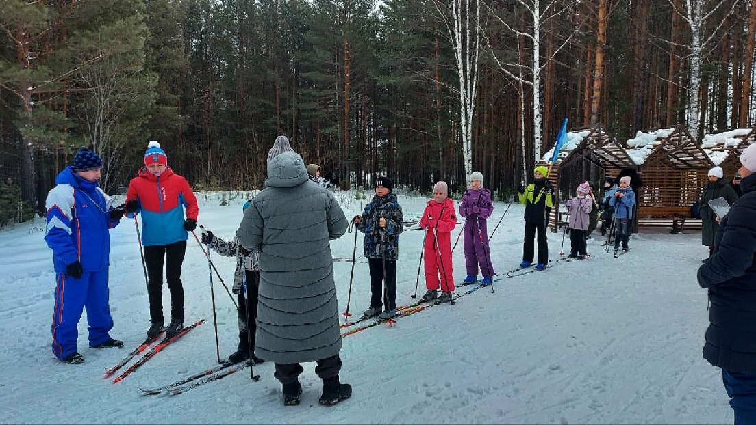
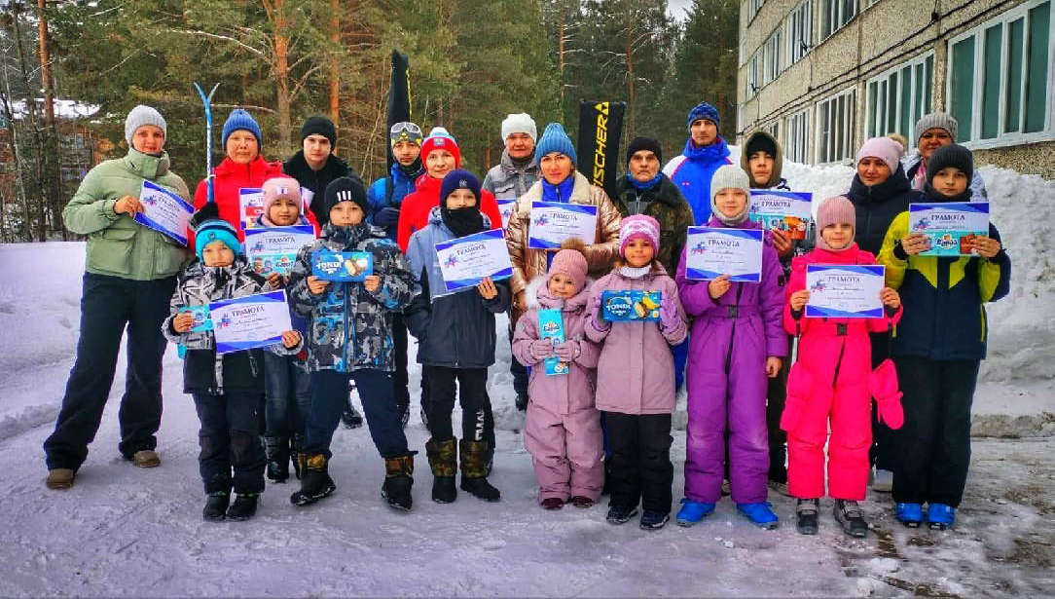

×ÅÌÏÈÎÍ ÌÈÐÀ ÏÎ ÊÈÊÁÎÊÑÈÍÃÓ ÏÐÎÂÅË ÌÀÑÒÅÐ-ÊËÀÑÑ Â ÊÅÄÐÎÂÎÌ

В новогодние каникулы чемпион мира по кикбоксингу, чемпион
России по кикбоксингу и победитель всероссийских турниров по тайскому боксу и универсальному бою - Макеев Роман Александрович провел для курсантов военно-спортивного клуба "Патриот" города Кедрового мастер-класс по усовершенствованию ударной техники ногами на базе кикбоксинга и тайского бокса.
Мастер-класс прошел в формате тренировки. После разминки Роман Александрович продемонстрировал ребятам несколько своих приемов, которые он использует в поединках. Затем спортсмены получили возможность самостоятельно отработать эти приемы в парах. В завершение встречи прошла беседа, на которой титулованный гость ответил на вопросы ребят.
Выражаем огромную благодарность Роману Александровичу за проявленную инициативу в популяризации и продвижении боевых видов спорта среди детей и подростков на территории муниципаль- ного округа "Город Кедровый".
Мероприятие стало настоящим новогодним подарком для подростков города Кедрового, ведь общаясь с такими титулованны- ми спортсменами, ребята получают мощную мотивацию.


Главный специалист МУ "Культура" Т.В. АНИСИМКОВА

Учредитель газеты Муниципальное образование
«Город Кедровый»

Ответственный за выпуск ВЫСЫПКОВА В.Б.
НАШ АДРЕС:


636615, г. Кедровый, 1 мкр-н., д.61 (школа). Тел. (8-38250) 35-115
E-mail: vkedr@tomsk.gov.ru
Выходит еженедельно по четвергам. Цена свободная.
Тираж 200 экз.
Компьютерная верстка: Денисенко Н.Н. Отпечатано на ризографе RISO, г. Кедровый.
Подписано в печать 08.01.2025

За достоверность информации ответственность несут авторы публикаций, за рекламу и объявления - рекламодатели

